江苏省仪征中学2021-2022学年度第二学期高三地理学科导学案
城镇空间结构（两课时）
研制人：王维中 审核人：林爱红
班级： 姓名： 学号： 授课日期：2022年5月11日
本课在课程标准中的表述：结合实例，解释城镇内部的空间结构，说明合理利用城乡空间的意义。
【导读——读教材识基础】
阅读必修 二 教材第 44 —— 48 页
【导学——培素养引价值】
1．城市功能区的形成
INCLUDEPICTURE "E:\\司瑞晴\\2020\\一轮\\地理\\地理 一轮 鲁教版（苏）\\L125.TIF" \* MERGEFORMATINET INCLUDEPICTURE "E:\\司瑞晴\\2020\\一轮\\地理\\地理 一轮 鲁教版（苏）\\word\\L125.TIF" \* MERGEFORMATINET INCLUDEPICTURE "C:\\Users\\Administrator\\Desktop\\地理 鲁教 江苏（新高考）\\全书完整的Word版文档\\人文地理\\L125.TIF" \* MERGEFORMATINET 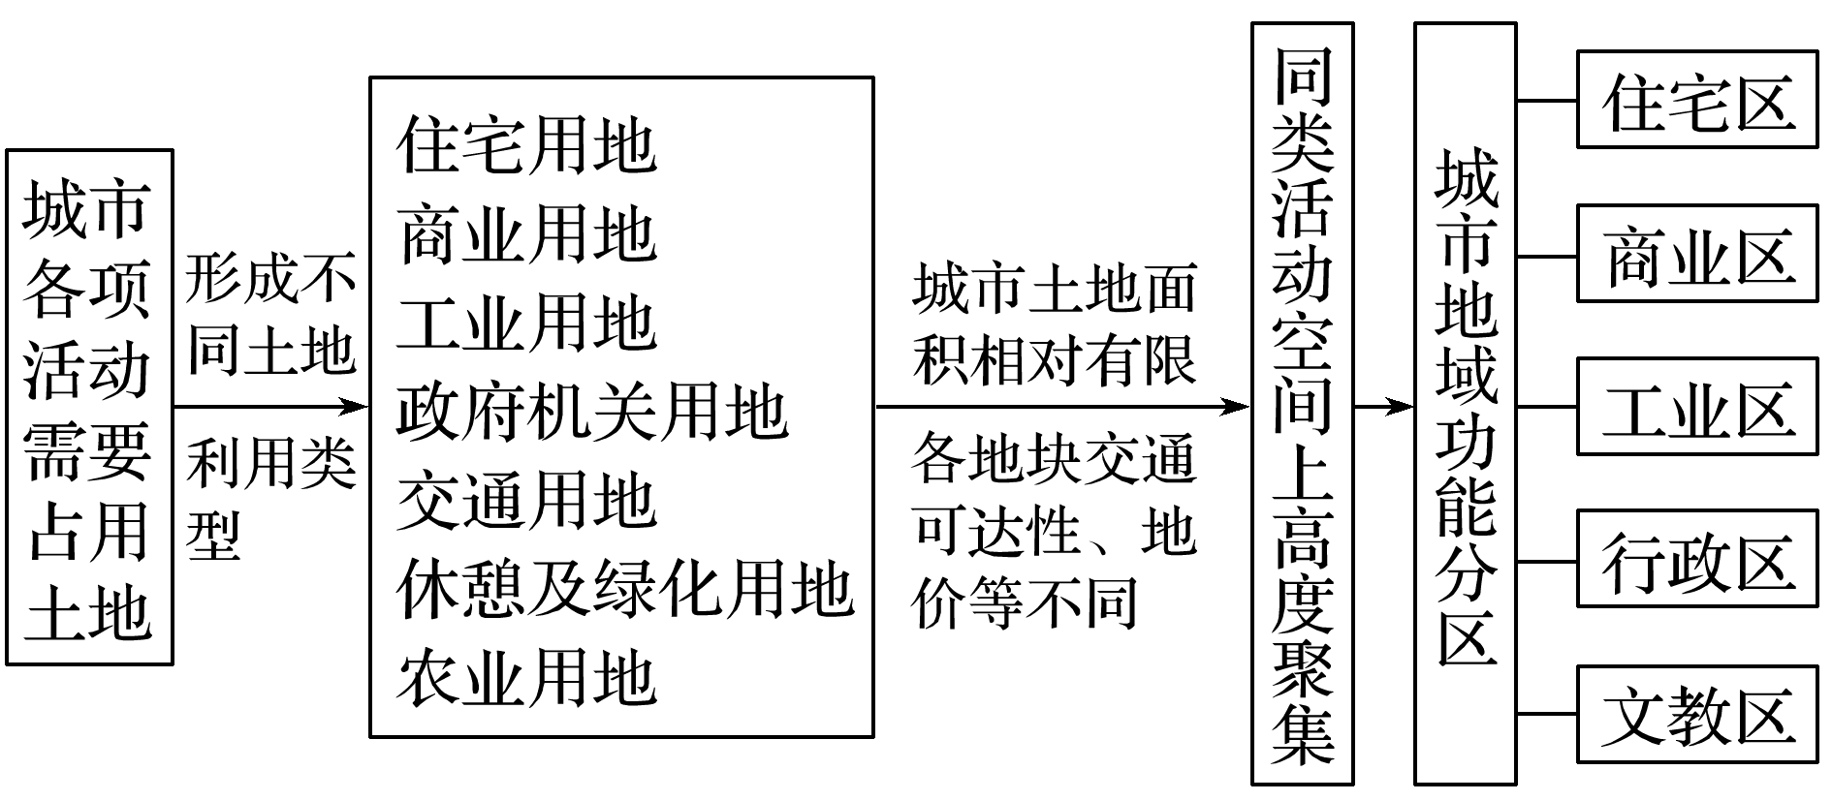
2．城市主要功能区的分布及特征
INCLUDEPICTURE "E:\\司瑞晴\\2020\\一轮\\地理\\地理 一轮 鲁教版（苏）\\L126.TIF" \* MERGEFORMATINET INCLUDEPICTURE "E:\\司瑞晴\\2020\\一轮\\地理\\地理 一轮 鲁教版（苏）\\word\\L126.TIF" \* MERGEFORMATINET INCLUDEPICTURE "C:\\Users\\Administrator\\Desktop\\地理 鲁教 江苏（新高考）\\全书完整的Word版文档\\人文地理\\L126.TIF" \* MERGEFORMATINET 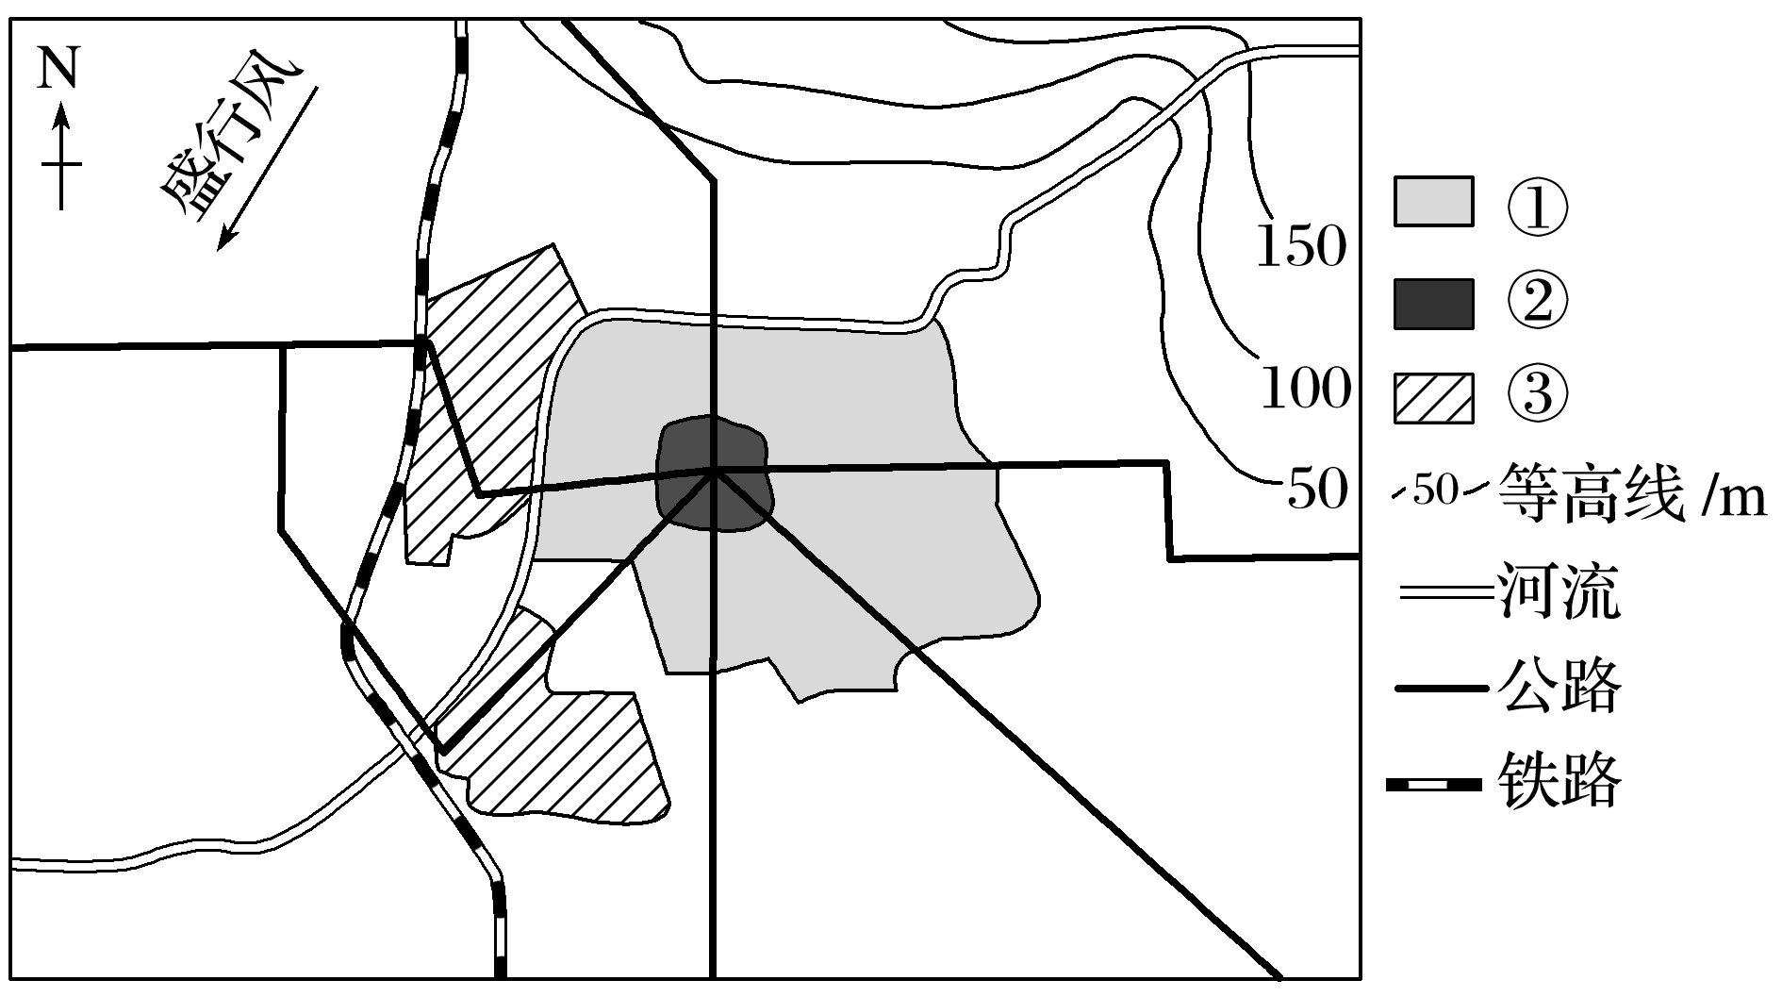

功能区 | 形态 | 区位特征 | 位置
 |  |  | 高级住宅区在城市外缘，与高坡、文化区相联系；低级住宅区在内城工业区附近，与低地、工业区相联系
 |  |  | 市中心、交通干线两侧、街角路口
 | 集聚成片
3.中心商务区
活动最为繁忙；人口数量 差别很大；建筑物 ；内部分区明显。

【导思——析问题提能力】
1．大尺度(宏观)
(1)区域聚落结构
①特征指标：城乡聚落种类及比例，聚落等级规模，聚落数量。
②城镇等级体系：城市群内部合理分工，协调发展，形成合理的城市体系；中心城市对周边城市有辐射带动作用。
(2)聚落的地域形态：集中式(团块状)、条带状、放射状、组团式
形态 | 集中式(团块状) | 条带状、放射状 | 组团式
形成因素
特征
优点
缺点

2.小尺度(微观)：功能区内部的空间布局
土地利用 | 内部空间布局
住宅用地
工业用地
商业用地
交通用地
绿化、湿地等生态用地

【导练——解例题找方法】
(2021·湖南地理)下表为某市地铁S线和T线开通前后距地铁线不同距离的住宅平均价格及其增幅。S线横跨城市中心区和边缘区，T线连接城市边缘区和外围区，两条线路开通时间几乎相同，所经之地公共交通密度差异明显。据此完成1～3题。
项目  距离(千米) | S线 |  |  | T线
项目  距离(千米) | 开通前6年的平均价格(元/m²) | 开通后6年的平均价格(元/m²) | 增幅(%) | 开通前6年的平均价格(元/m²) | 开通后6年的平均价格(元/m²) | 增幅(%)
0.2 | 8 116.0 | 13 160.0 | 62.15 | 2 868.3 | 9 085.4 | 216.75
0.2～0.3 | 8 125.0 | 28 900.0 | 255.69 | 2 893.3 | 10 325.0 | 256.86
0.3～0.5 | 9 173.3 | 25 493.7 | 177.91 | 3 827.3 | 10 289.0 | 168.83
0.5～0.75 | 9 356.0 | 23 383.3 | 149.93 | 3 160.0 | 10 162.5 | 221.60
0.75～1 | 7 854.3 | 18 760.6 | 138.86 | 3 810.0 | 9 548.6 | 150.62
1～1.5 | 7 188.7 | 17 066.7 | 137.41 | 3 768.7 | 10 000.0 | 165.35
1.5～2 | 6 413.0 | 12 941.6 | 101.80 | 3 418.0 | 9 251.6 | 170.68
2～2.5 | 6 373.1 | 10 008.3 | 57.04 | 3 281.4 | 9 682.3 | 195.07
2.5～3 | 6 518.1 | 12 115.0 | 85.87 | 3 957.1 | 9 389.0 | 137.27

1.地铁开通后，S线和T线距地铁线0.2千米范围内住宅平均价格相对较低的主要原因是( )
A．治安环境较差
B．运营期间交通较拥堵
C．大气质量较差
D．运营期间噪音和震动感较大
2．仅从距地铁线远近对住宅价格影响角度看，S线和T线开通后对住宅平均价格有效影响的距离分别不超过( )
A．2.5千米、1千米 B．1千米、1千米
C．3千米、3千米 D．2.5千米、3千米
3．地铁开通后，T线附近的住宅平均价格增幅总体高于S线，主要因为T线附近( )
①配套设施更完善 ②环境质量更好 ③公共交通密度较小 ④房价基数较小
A．①② B．②③ C．①④ D．③④
(2019·天津文综)读“W市主城区2004年与2016年工业和居住用地情况图”，回答4～5题。
INCLUDEPICTURE "E:\\司瑞晴\\2020\\一轮\\地理\\地理 一轮 鲁教版（苏）\\B87.TIF" \* MERGEFORMATINET INCLUDEPICTURE "E:\\司瑞晴\\2020\\一轮\\地理\\地理 一轮 鲁教版（苏）\\word\\B87.TIF" \* MERGEFORMATINET INCLUDEPICTURE "C:\\Users\\Administrator\\Desktop\\地理 鲁教 江苏（新高考）\\全书完整的Word版文档\\人文地理\\B87.TIF" \* MERGEFORMATINET 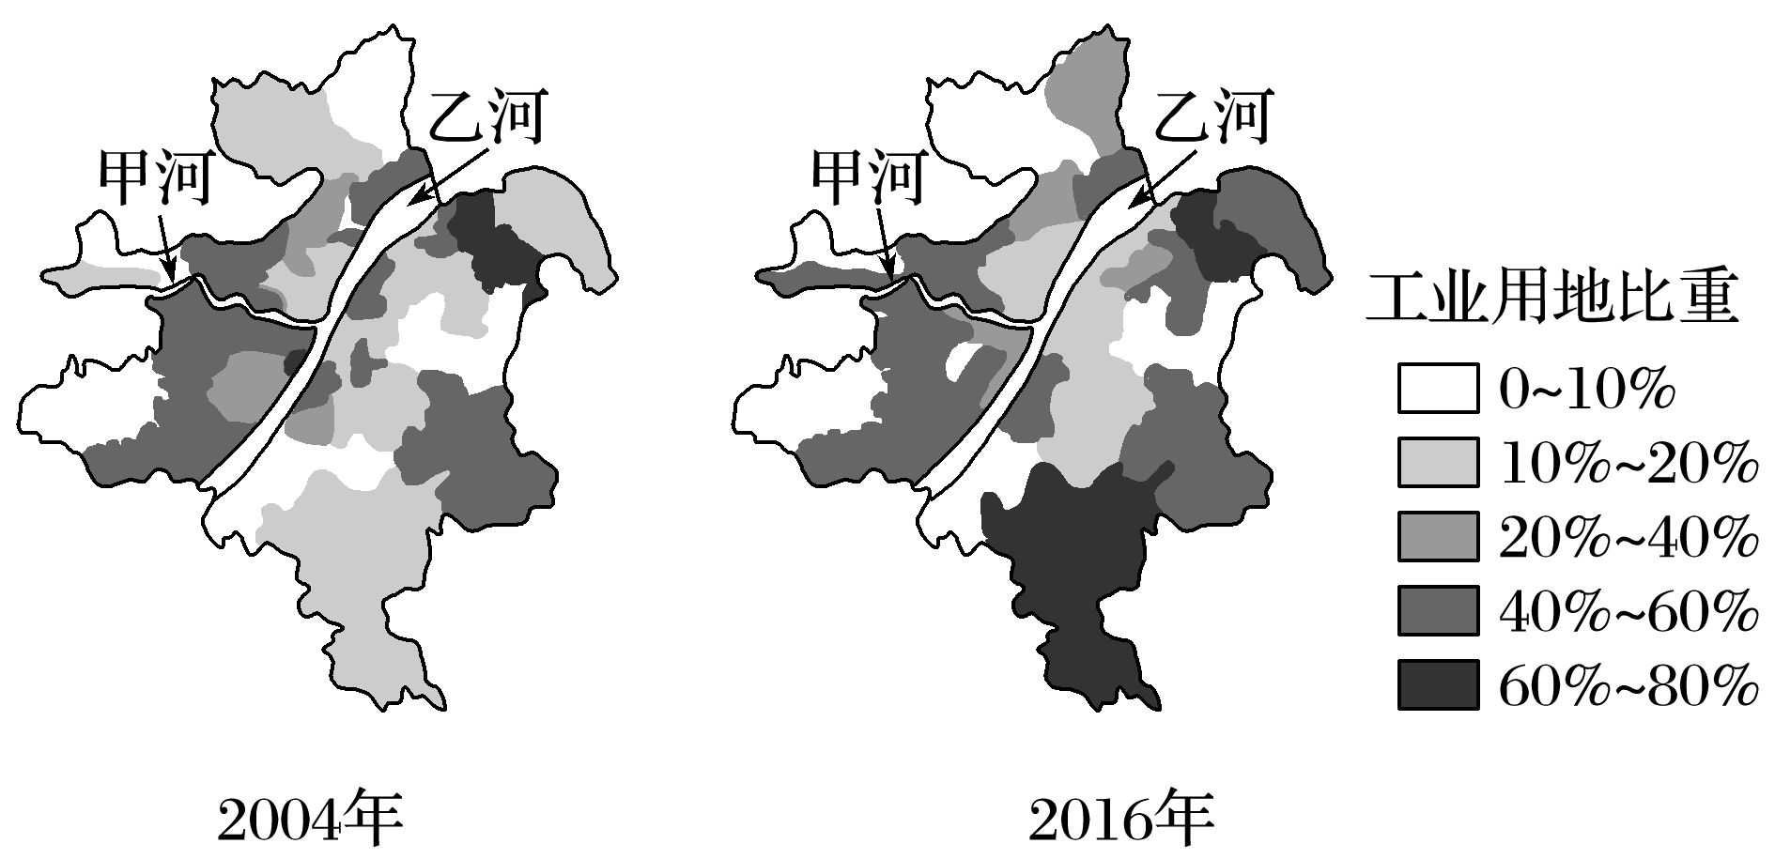
INCLUDEPICTURE "E:\\司瑞晴\\2020\\一轮\\地理\\地理 一轮 鲁教版（苏）\\B88.TIF" \* MERGEFORMATINET INCLUDEPICTURE "E:\\司瑞晴\\2020\\一轮\\地理\\地理 一轮 鲁教版（苏）\\word\\B88.TIF" \* MERGEFORMATINET INCLUDEPICTURE "C:\\Users\\Administrator\\Desktop\\地理 鲁教 江苏（新高考）\\全书完整的Word版文档\\人文地理\\B88.TIF" \* MERGEFORMATINET 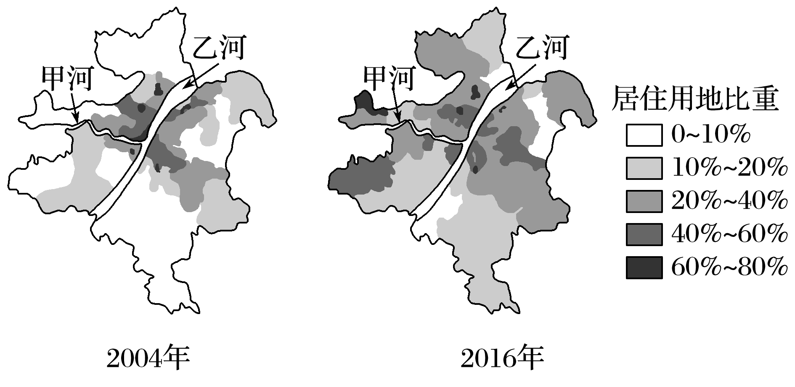
4.2016年与2004年的土地利用情况相比，该市主城区发生的变化是( )
A．在乙河以西的地区中，甲河以南的工业功能明显减弱
B．在乙河以西的地区中，甲河以北的居住功能明显增强
C．在乙河以东的地区中，新建工厂主要集中在该区中部
D．在乙河以东的地区中，新增住宅主要集中在乙河沿岸
5.由于该市工业用地和居住用地的变化，可能产生的问题及有效的对策是( )
A．工业污染扩散 加强河流水质监测
B．就业岗位减少 提高第三产业比重
C．居住区较偏远 增加中心城区住宅用地
D．交通压力增大 完善城市交通网络布局

【导悟——拓思维建体系】

江苏省仪征中学2021-2022学年度第二学期高三地理学科作业
城镇空间结构（两课时）
研制人：王维中 审核人：林爱红
班级：________姓名：________学号：______时间：5月11日 作业时长：50分钟

一、单项选择题
(2019·黑龙江双鸭山一中期中)下图是“我国南方平原地区某城市功能分区图”。读图，完成1～2题。
INCLUDEPICTURE "E:\\司瑞晴\\2020\\一轮\\地理\\地理 一轮 鲁教版（苏）\\B113.TIF" \* MERGEFORMATINET INCLUDEPICTURE "E:\\司瑞晴\\2020\\一轮\\地理\\地理 一轮 鲁教版（苏）\\word\\B113.TIF" \* MERGEFORMATINET INCLUDEPICTURE "C:\\Users\\Administrator\\Desktop\\地理 鲁教 江苏（新高考）\\全书完整的Word版文档\\人文地理\\B113.TIF" \* MERGEFORMATINET 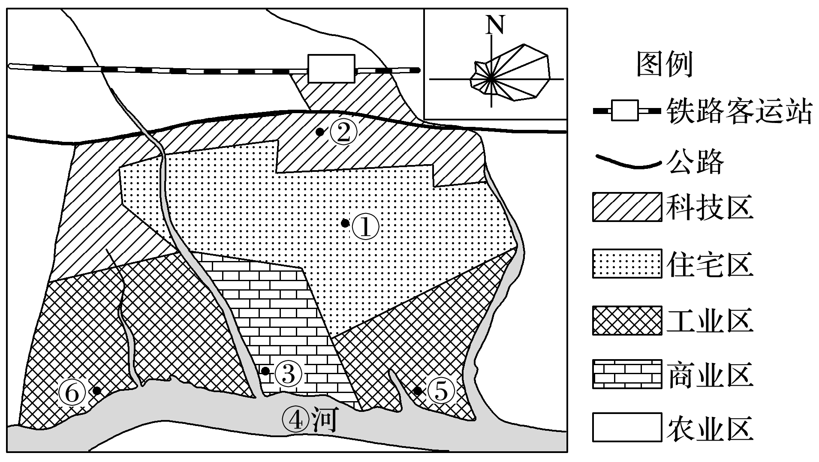
1．该市拟建一所大学、一所医院和一个污水处理厂，应分别布局在( )
A．⑥⑤② B．②①⑤
C．③②⑥ D．③①②
2．下列关于该城市叙述正确的是( )
A．该城市是超级特大城市
B．区位类型为铁路枢纽城市
C．⑤适合布局重化工企业
D．④河的流向为自西向东
(2020·江苏联考)2017年中央经济工作会议指出，要促进房地产市场平稳健康发展，坚持“房子是用来住的，不是用来炒的”的定位。下图为“江西省某城市房价等值线图”。读图回答3～4题。
INCLUDEPICTURE "E:\\司瑞晴\\2020\\一轮\\地理\\地理 一轮 鲁教版（苏）\\B112.TIF" \* MERGEFORMATINET INCLUDEPICTURE "E:\\司瑞晴\\2020\\一轮\\地理\\地理 一轮 鲁教版（苏）\\word\\B112.TIF" \* MERGEFORMATINET INCLUDEPICTURE "C:\\Users\\Administrator\\Desktop\\地理 鲁教 江苏（新高考）\\全书完整的Word版文档\\人文地理\\B112.TIF" \* MERGEFORMATINET 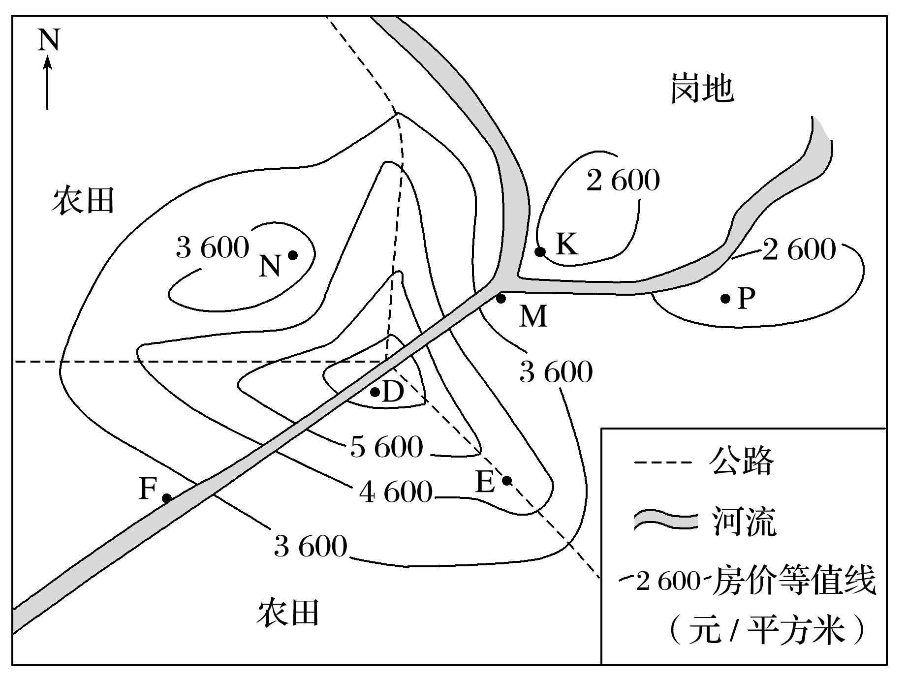
3．该城市各地点房价最大差值(元/平方米)可能是( )
A．6 000 B．5 000
C．4 000 D．3 000
4．如果你的房子“是用来住的”，购房性价比最高的地点是( )
A．M点 B．E点 C．F点 D．P点
(2020·江苏苏州高级中学月考)下图为“我国某城市2019年等地租线分布图”。近年来，随着森林公园的建设，甲地出现了一个地租较高的区域。据此完成5～6题。
INCLUDEPICTURE "E:\\司瑞晴\\2020\\一轮\\地理\\地理 一轮 鲁教版（苏）\\L134.TIF" \* MERGEFORMATINET INCLUDEPICTURE "E:\\司瑞晴\\2020\\一轮\\地理\\地理 一轮 鲁教版（苏）\\word\\L134.TIF" \* MERGEFORMATINET INCLUDEPICTURE "C:\\Users\\Administrator\\Desktop\\地理 鲁教 江苏（新高考）\\全书完整的Word版文档\\人文地理\\L134.TIF" \* MERGEFORMATINET 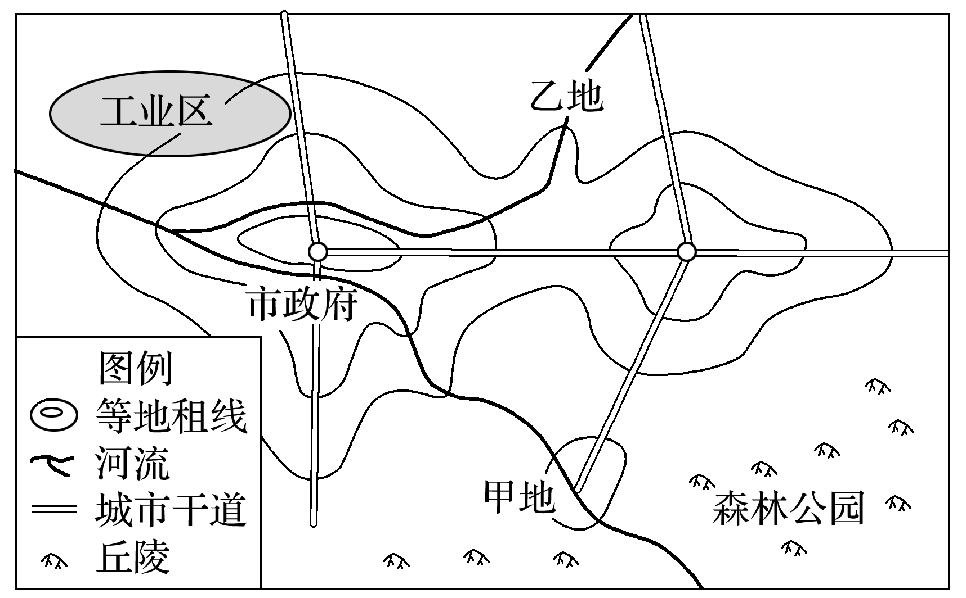
5．甲地最适合规划为( )
A．科技园 B．高档住宅区
C．旅游区 D．商业区
6．乙地等地租线弯曲的原因最可能是( )
A．交通便利 B．距商务区近
C．地势平坦 D．环境优美
下图为“上海某地区工作日与周末手机进出的数据统计情况”。据此回答7～8题。
INCLUDEPICTURE "E:\\司瑞晴\\2020\\一轮\\地理\\地理 一轮 鲁教版（苏）\\L135.TIF" \* MERGEFORMATINET INCLUDEPICTURE "E:\\司瑞晴\\2020\\一轮\\地理\\地理 一轮 鲁教版（苏）\\word\\L135.TIF" \* MERGEFORMATINET INCLUDEPICTURE "C:\\Users\\Administrator\\Desktop\\地理 鲁教 江苏（新高考）\\全书完整的Word版文档\\人文地理\\L135.TIF" \* MERGEFORMATINET 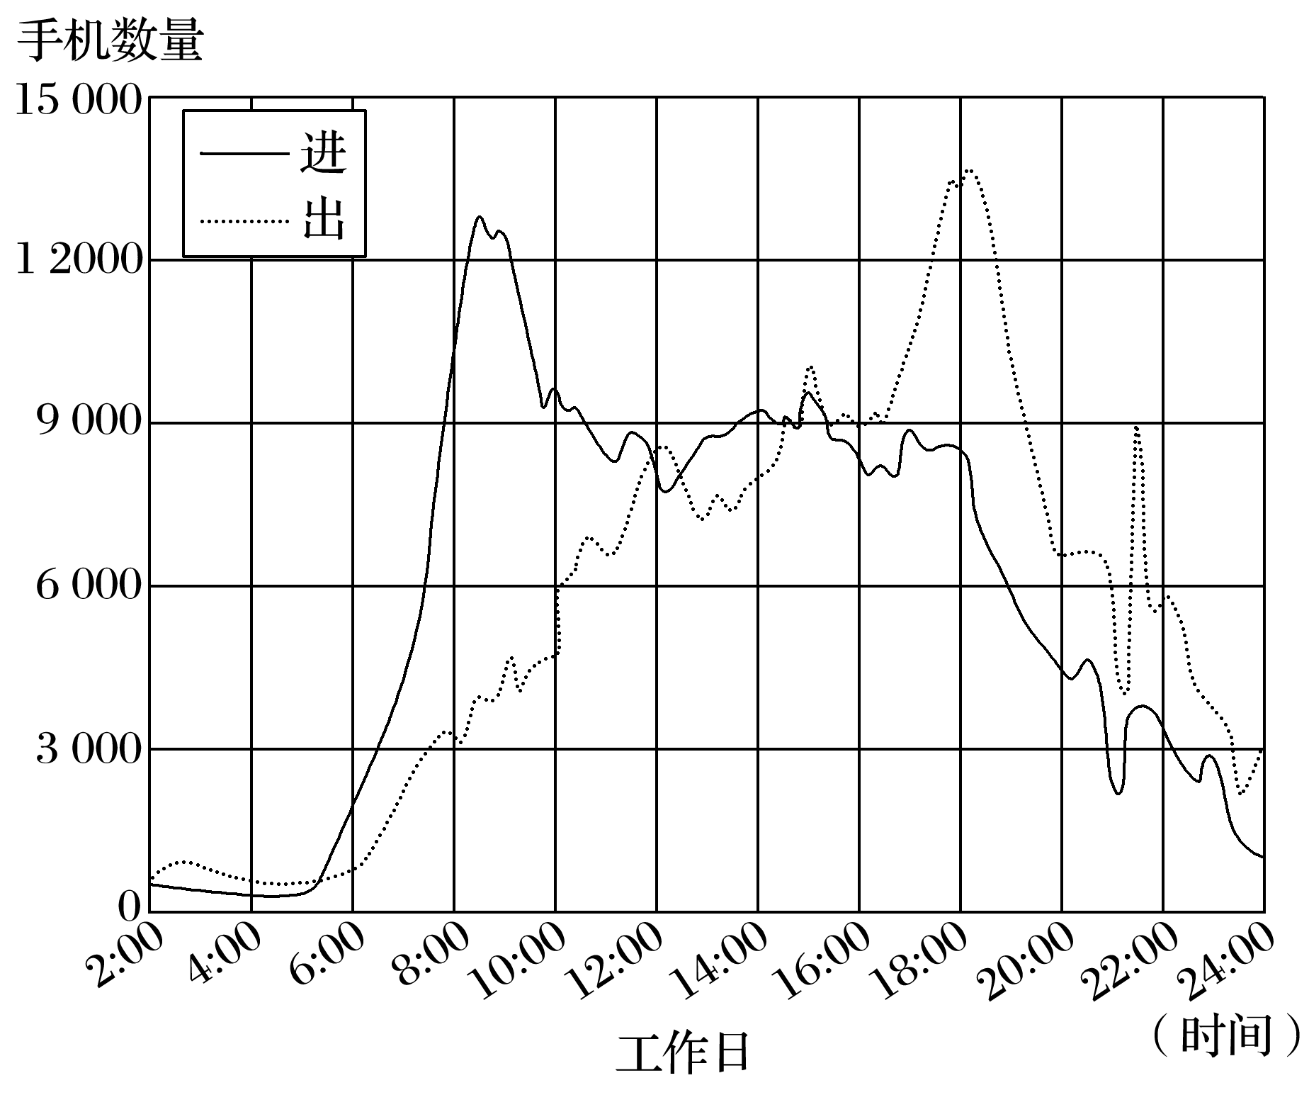
INCLUDEPICTURE "E:\\司瑞晴\\2020\\一轮\\地理\\地理 一轮 鲁教版（苏）\\L136.TIF" \* MERGEFORMATINET INCLUDEPICTURE "E:\\司瑞晴\\2020\\一轮\\地理\\地理 一轮 鲁教版（苏）\\word\\L136.TIF" \* MERGEFORMATINET INCLUDEPICTURE "C:\\Users\\Administrator\\Desktop\\地理 鲁教 江苏（新高考）\\全书完整的Word版文档\\人文地理\\L136.TIF" \* MERGEFORMATINET 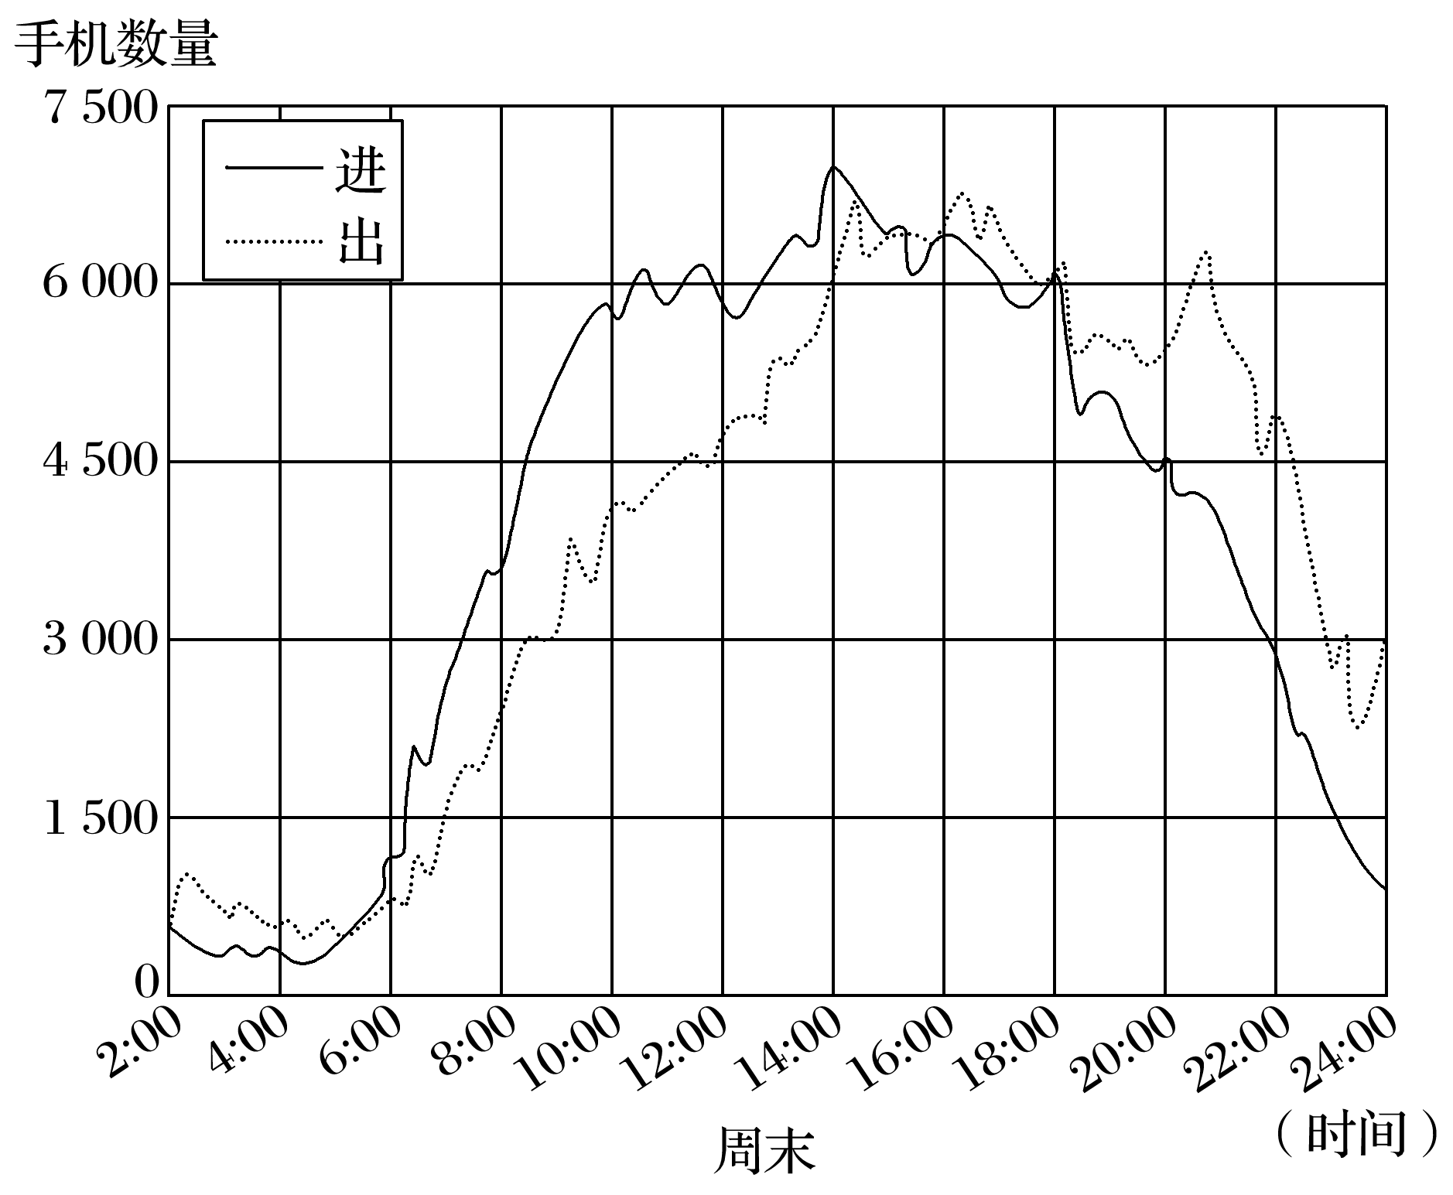
7．下列关于该地区人口流动的叙述，正确的是( )
A．14～16点该地区人口数量较稳定
B．工作日8点前后人口流动量最大
C．人口流动量周末大于工作日
D．工作日18点后人口流动量持续减少
8．该地区最可能是( )
A．中小学集中区 B．大型购物中心
C．迪士尼景区 D．中心商务区
日本东京都市圈的地域结构变化深受经济的影响，20世纪80年代后期，泡沫经济导致地价惊人增长，住宅建设向外蔓延；20世纪90年代初期，泡沫经济崩溃，地价持续下跌，郊区扩张的势头停止，中心区人口增加。另一方面，自1980年以来，日本人口自然增长率不断下降，由此引发的人口问题加剧了东京都市圈的结构变化。据此完成9～10题。
9．20世纪90年代以来东京都市圈中心区人口增加的主要原因是( )
A．郊区环境恶化 B．中心区交通便捷
C．郊区地价上涨 D．中心区房价适中
10．近年来“工作生活平衡”思想受到推崇，为最大限度实现职住平衡，方便居民就近工作，东京都市圈规划宜采用( )
A．同心圆模式 B．扇形模式
C．多核心模式 D．楔形模式
TOD模式，是以公共交通为导向的城市用地开发模式。即以公交站点为中心、以400～800米(5～10分钟步行路程)为半径建立集商业、工作、文化教育、居住等为一体的区域中心。下图为“TOD开发模式示意图”。 据此完成11～12题。
INCLUDEPICTURE "E:\\司瑞晴\\2020\\一轮\\地理\\地理 一轮 鲁教版（苏）\\L137.TIF" \* MERGEFORMATINET INCLUDEPICTURE "E:\\司瑞晴\\2020\\一轮\\地理\\地理 一轮 鲁教版（苏）\\word\\L137.TIF" \* MERGEFORMATINET INCLUDEPICTURE "C:\\Users\\Administrator\\Desktop\\地理 鲁教 江苏（新高考）\\全书完整的Word版文档\\人文地理\\L137.TIF" \* MERGEFORMATINET 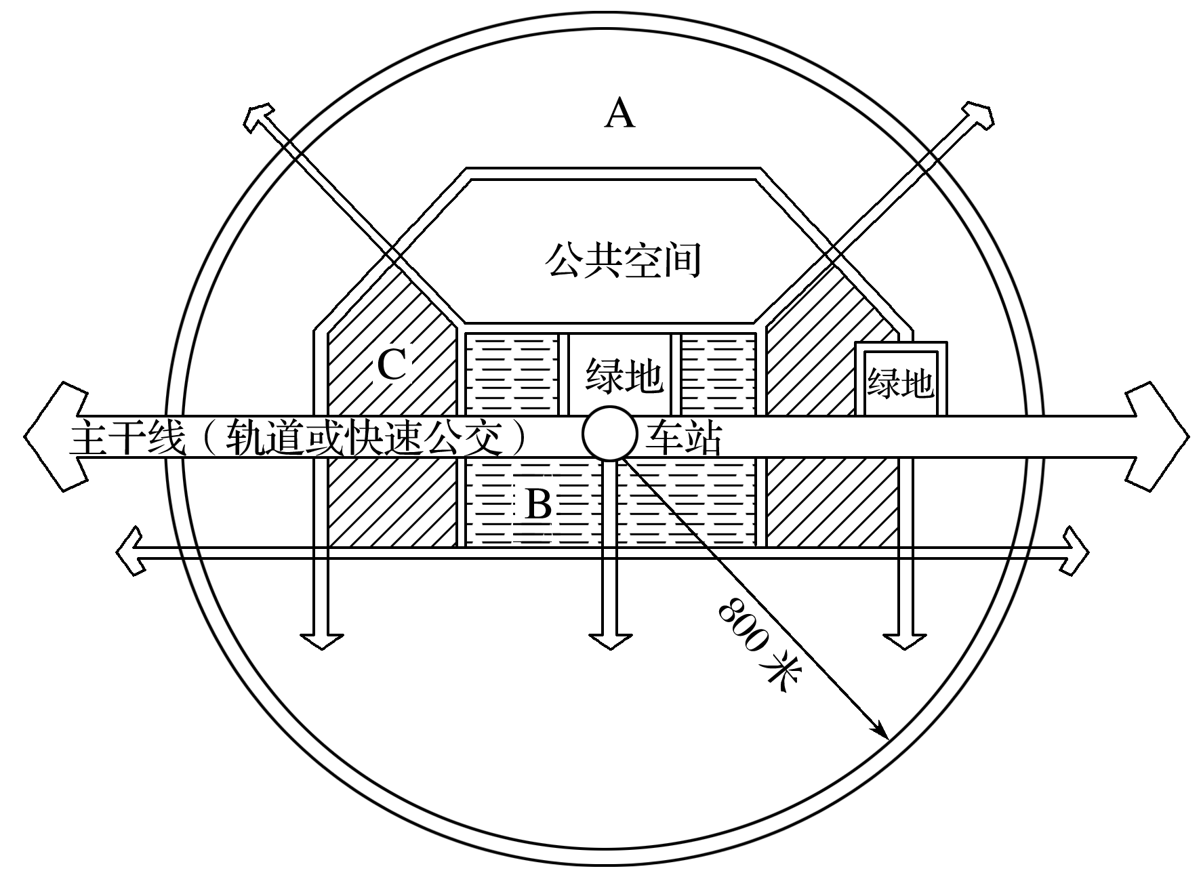
★11．图中A、B、C三类城市功能区分别为( )
A．居住区、核心商业区、办公区 B．居住区、办公区、核心商业区
C．核心商业区、办公区、居住区 D．办公区、核心商业区、居住区
★12．TOD开发模式可以( )
A．降低土地利用密度 B．完全用步行替代公共交通
C．降低区域人口密度 D．减少人口“钟摆式”流动导致的交通拥堵
西安地处关中平原，地势平坦。经过历朝历代的建设，西安主城区形成了明显的九宫格城市发展格局，在中国城市里独树一帜。结合所学知识，完成下题。
汉城遗址保护区 | 经济技术开发区  (西安新市政府) | 生态保护区
工业区(电子城) | 旧城(市中心区) | 工业区(纺织城)
高新技术开发区 | 文教科研区 | 曲江新区(大唐芙蓉园、大唐不夜城等)

★13.影响西安九宫格城市发展格局的主要因素是( )
A．经济因素 B．收入水平
C．历史因素 D．宗教文化

二、综合题
14．下图示意某市土地利用情况，并且城市功能区布局比较合理，①②③④代表城市常见用地和仓储用地。据此回答下列问题。
INCLUDEPICTURE "E:\\司瑞晴\\2020\\一轮\\地理\\地理 一轮 鲁教版（苏）\\L138.TIF" \* MERGEFORMATINET INCLUDEPICTURE "E:\\司瑞晴\\2020\\一轮\\地理\\地理 一轮 鲁教版（苏）\\word\\L138.TIF" \* MERGEFORMATINET INCLUDEPICTURE "C:\\Users\\Administrator\\Desktop\\地理 鲁教 江苏（新高考）\\全书完整的Word版文档\\人文地理\\L138.TIF" \* MERGEFORMATINET 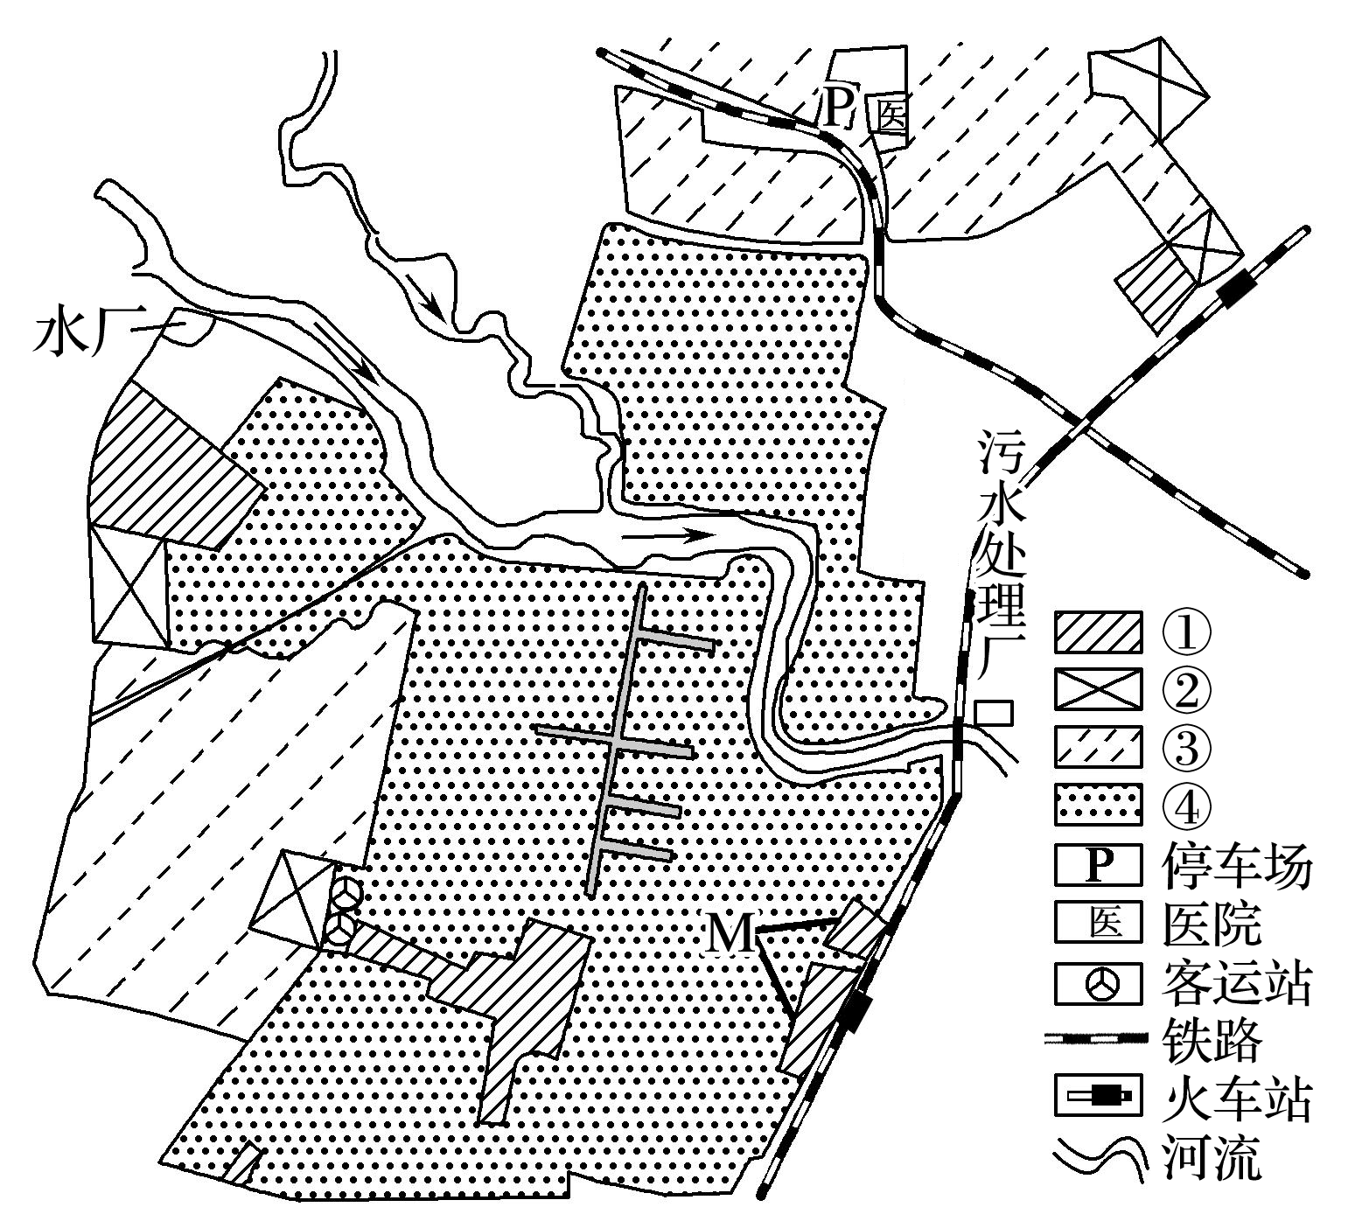
(1)判断①②③④代表的城市土地利用类型，并说明该城市的主导风向。

(2)列举图示水厂和污水处理厂区位选择的理由。

(3)说明①土地利用类型在M位置选择的有利条件。

15．(2020·江苏泰兴模拟)读“我国某城市功能分区图”，回答下列问题。
INCLUDEPICTURE "E:\\司瑞晴\\2020\\一轮\\地理\\地理 一轮 鲁教版（苏）\\L139.TIF" \* MERGEFORMATINET INCLUDEPICTURE "E:\\司瑞晴\\2020\\一轮\\地理\\地理 一轮 鲁教版（苏）\\word\\L139.TIF" \* MERGEFORMATINET INCLUDEPICTURE "C:\\Users\\Administrator\\Desktop\\地理 鲁教 江苏（新高考）\\全书完整的Word版文档\\人文地理\\L139.TIF" \* MERGEFORMATINET 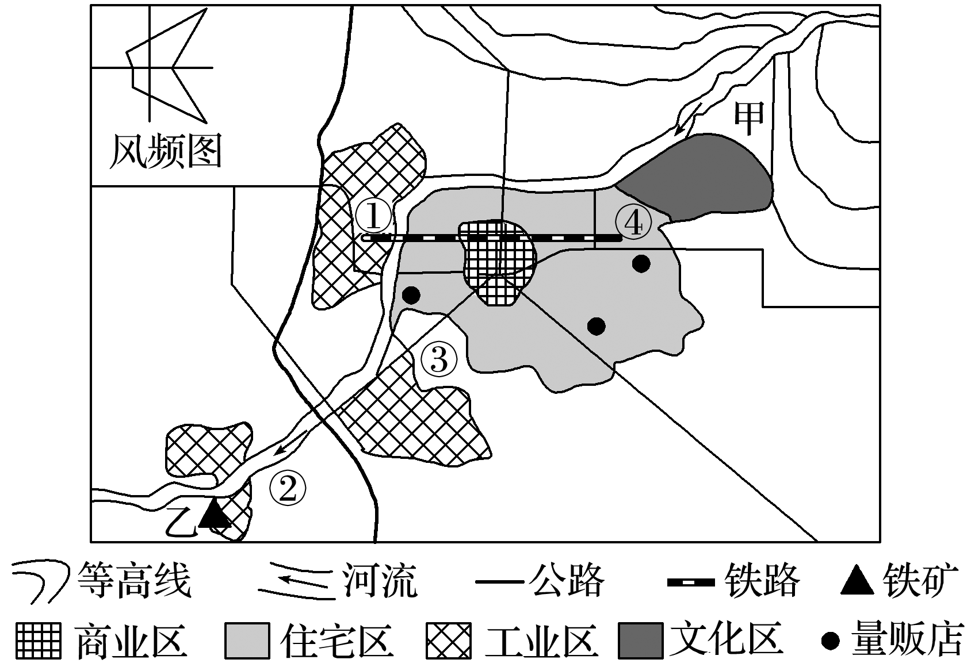
(1)某房产开发商计划在甲处兴建高级住宅区，请说明理由。

(2)该城中有一钢铁厂，因城市发展需要，欲将钢铁厂迁往乙处，请说明理由。

(3)图中①②③④四地中最有必要建卫生防护带的是哪里？请说明理由。

江苏省仪征中学2021-2022学年度第二学期高三地理补充练习
城镇空间结构（两课时）
研制人：王维中 审核人：林爱红
班级：________姓名：________学号：______时间：5月11日 作业时长：20分钟
胡同是我国一种传统的开放型街区，以居住功能为主。下图示意北京某胡同空间布局，道路转折距离一般不超过30米。据此完成1～3题。
INCLUDEPICTURE "I:\\王真\\2021\\二轮\\地理\\新高考 老教材 江苏专用\\D792.TIF" \* MERGEFORMATINET INCLUDEPICTURE "I:\\王真\\2021\\二轮\\地理\\新高考 老教材 江苏专用\\D792.TIF" \* MERGEFORMATINET INCLUDEPICTURE "I:\\王真\\2021\\二轮\\地理\\新高考 老教材 江苏专用\\word\\D792.TIF" \* MERGEFORMATINET INCLUDEPICTURE "I:\\王真\\2021\\二轮\\地理\\新高考 老教材 江苏专用\\word\\D792.TIF" \* MERGEFORMATINET INCLUDEPICTURE "I:\\王真\\2021\\二轮\\地理\\新高考 老教材 江苏专用\\全书完整的Word版文档\\第一部分\\D792.TIF" \* MERGEFORMATINET INCLUDEPICTURE "E:\\周飞燕\\2021\\大二轮\\看\\新高考 老教材 江苏专用\\全书完整的Word版文档\\第一部分\\D792.TIF" \* MERGEFORMATINET 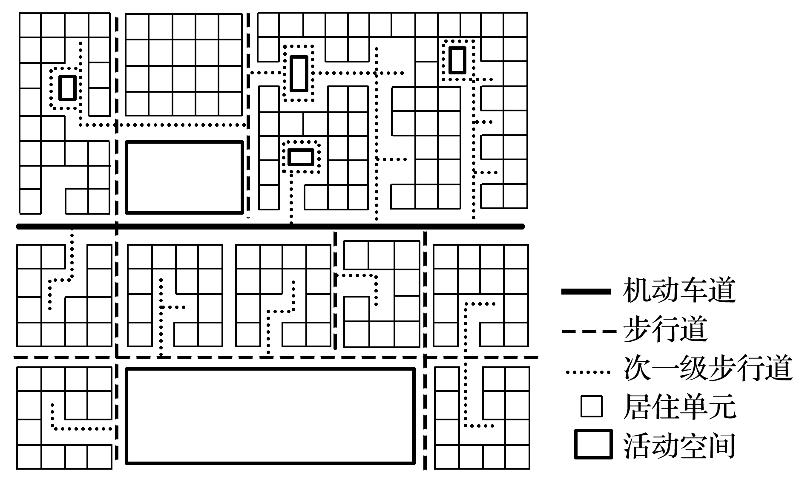
1．与现代城市多数新型居住社区相比，胡同社区( )
A．土地利用率较低 B．基础设施更完善
C．绿地面积比重大 D．公共活动空间小
2．胡同虽开放但能保持较为安静的居住氛围，其主要原因是( )
A．邻里隔离 B．道路分级
C．人口较少 D．居住分散
3．目前我国正倡导住区开放。胡同街区启示我国兴建开放型住宅小区时应注重( )
A．增加绿地面积 B．增加步行道路
C．构建私密空间 D．完善安保设施
(2021·江苏镇江模拟)下图为“我国东北某城市布局略图及当地盛行风向示意图”，该城区位于河谷平原，河流穿城而过。每年从10月初开始，赤麻鸭、秋沙鸭等候鸟陆续飞至候鸟湿地公园越冬，近年来候鸟种类已增加至20多种，高峰时有5 000只左右，直至第二年3月末进行迁徙。据此完成4～6题。
INCLUDEPICTURE "I:\\王真\\2021\\二轮\\地理\\新高考 老教材 江苏专用\\D793.TIF" \* MERGEFORMATINET INCLUDEPICTURE "I:\\王真\\2021\\二轮\\地理\\新高考 老教材 江苏专用\\D793.TIF" \* MERGEFORMATINET INCLUDEPICTURE "I:\\王真\\2021\\二轮\\地理\\新高考 老教材 江苏专用\\word\\D793.TIF" \* MERGEFORMATINET INCLUDEPICTURE "I:\\王真\\2021\\二轮\\地理\\新高考 老教材 江苏专用\\word\\D793.TIF" \* MERGEFORMATINET INCLUDEPICTURE "I:\\王真\\2021\\二轮\\地理\\新高考 老教材 江苏专用\\全书完整的Word版文档\\第一部分\\D793.TIF" \* MERGEFORMATINET INCLUDEPICTURE "E:\\周飞燕\\2021\\大二轮\\看\\新高考 老教材 江苏专用\\全书完整的Word版文档\\第一部分\\D793.TIF" \* MERGEFORMATINET 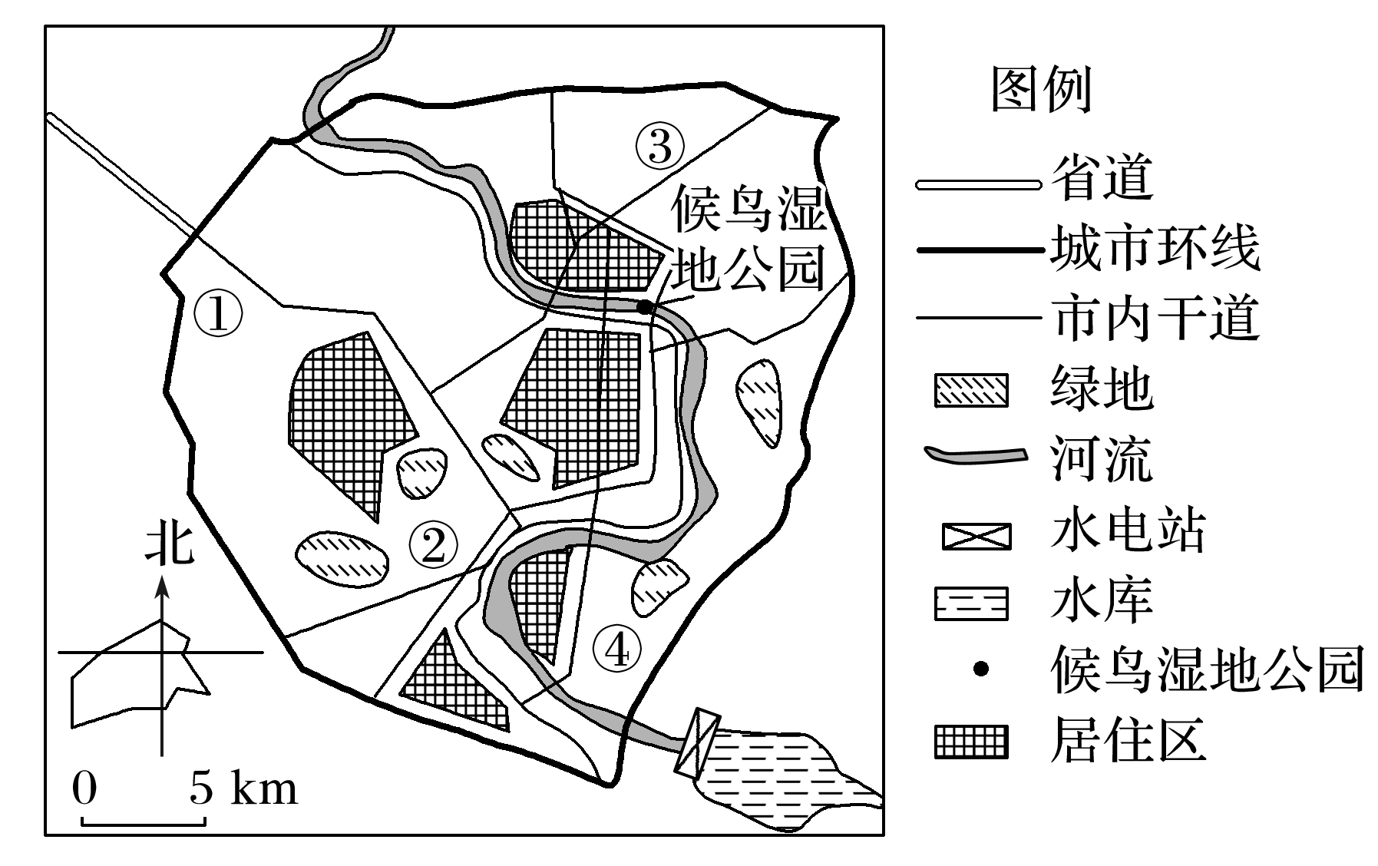
4．该城市规划建设物流园区和化工园区，应分别安排在( )
A．①处 ③处 B．②处 ④处
C．①处 ②处 D．③处 ④处
5．根据图文信息推断，城区内河段的主要特征是( )
A．发生凌汛现象
B．春季受积雪融水补给，水位上涨
C．河流含沙量大
D．夏季多暴雨，洪涝灾害频发
6．候鸟湿地公园成为候鸟栖息地的主要原因是( )
①冬季温和，气候适宜越冬 ②江面不封冻，河滩面积广
③水质优良，水生生物较多 ④市民保护野生动物意识高
A．①②③ B．②③④
C．①③④ D．①②④

7．(2021·河北张家口市期末)阅读图文材料，完成下列要求。(17分)
制造业的空间集聚与扩散会影响城市土地利用结构和城市内部空间结构。下图为2019年M市三类制造业企业累计数量空间分布曲线图。
INCLUDEPICTURE "I:\\王真\\2021\\二轮\\地理\\新高考 老教材 江苏专用\\D794.TIF" \* MERGEFORMATINET INCLUDEPICTURE "I:\\王真\\2021\\二轮\\地理\\新高考 老教材 江苏专用\\D794.TIF" \* MERGEFORMATINET INCLUDEPICTURE "I:\\王真\\2021\\二轮\\地理\\新高考 老教材 江苏专用\\word\\D794.TIF" \* MERGEFORMATINET INCLUDEPICTURE "I:\\王真\\2021\\二轮\\地理\\新高考 老教材 江苏专用\\word\\D794.TIF" \* MERGEFORMATINET INCLUDEPICTURE "I:\\王真\\2021\\二轮\\地理\\新高考 老教材 江苏专用\\全书完整的Word版文档\\第一部分\\D794.TIF" \* MERGEFORMATINET INCLUDEPICTURE "E:\\周飞燕\\2021\\大二轮\\看\\新高考 老教材 江苏专用\\全书完整的Word版文档\\第一部分\\D794.TIF" \* MERGEFORMATINET 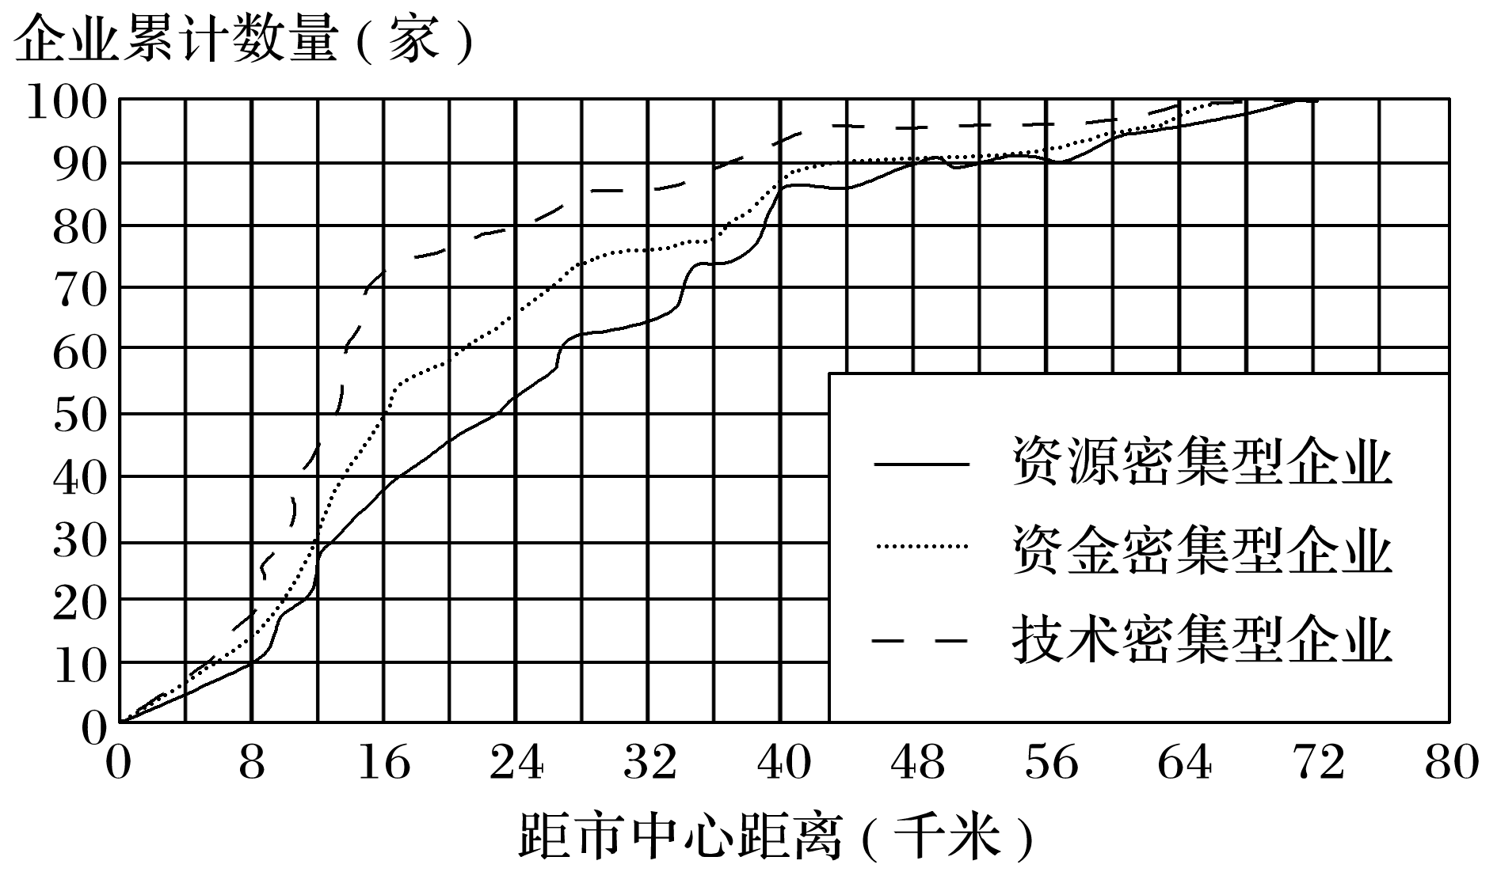
(1)概括M市资源、资金、技术密集型三类企业空间分布特点。(6分)

(2)阐释M市资源、资金、技术密集型三类企业空间分布特点的形成原因。(6分)

(3)根据三类企业空间分布特点，推测M市城市内部空间结构。(5分)

